苏州移动商城平台
短信购分模块设计

北京宽连十方数字技术有限公司
2013-08

目 录
1 概述 3
1.1 需求概要 3
2 程序接口 3
2.1 对外接口 3
2.2 接口定义 3
2.2.1 业务数据服务接口 3
2.2.2 订单中心接口 4
2.2.3 支付服务接口 4
2.2.4 事件服务接口 4
2.2.5 制码服务接口 4
3 功能实现 5
3.1 总体流程概览 5
3.2 短信上行处理 6
3.2.1 数据流程 6
3.2.2 流程说明 6
3.3 侦听回调处理 8
3.3.1 数据流程 8
3.3.2 流程说明 8
3.4 关键算法 9
4 业务模板 10
4.1 模板设计 10
4.2 模板要素 10
5 表结构设计 11
5.1 短信购活动配置表（T_SMSBUY_ACT_ONLINE） 11
5.2 短信购帮助配置表（T_SMSBUY_HELP） 11
5.3 短信购商品指令表（T_SMSBUY_ITEM_ROUTER） 12
5.4 短信购用户地址表（T_SMSBUY_USER_ADDRESS） 13

概述

需求概要
移动商城平台开展短信购业务。实现用户通过上行短信，购买指定商品并支付的功能。

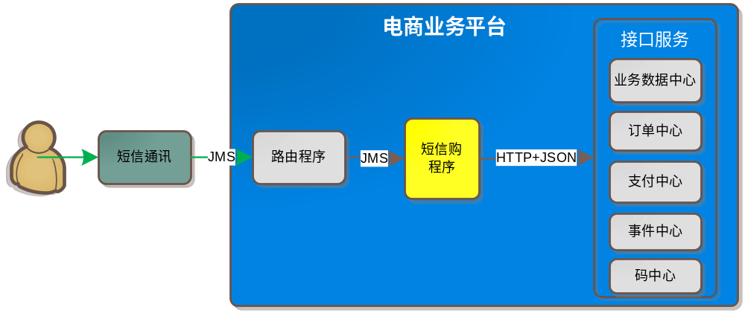

程序接口

对外接口
- 短信购程序需要调用多个外部服务接口，以获取相应信息。主要调用到的接口有5个：业务数据服务接口、订单中心接口、支付服务接口、事件服务接口、制码服务接口。
接口协议：Http + Json。
各接口的调用实现均已组件化，程序调用各接口客户端提供的方法即可。
- 使用Active JMS服务实现消息服务接口。实现获取用户上行短信，下发回复语的功能。
- 使用Memcached服务实现缓存。
- 另外，短信购程序还启动一个侦听端口，接收回调信息。关于侦听端口介绍详见3.3节。

接口定义

业务数据服务接口
使用业务数据服务接口客户端组件包com.cplatform.act.service.client实现接口调用。

接口方法 | 接口参数 | 方法说明
getGoodsInfo | 输入参数：GetGoodsInfoRequest  输出参数：GetGoodsInfoResponse | 获取商品信息
getShopInfo | 输入参数：GetShopInfoRequest  输出参数：GetShopInfoResponse | 获取商户信息
userGoodsCountLimitTake | 输入参数：UserGoodsCountLimitRequest  输出参数：UserGoodsCountLimitResponse | 检查商品限购数量
inventoryTake | 输入参数：InventoryRequest  输出参数：InventoryResponse | 检查商品库存数量

订单中心接口
使用订单中心接口客户端组件包com.cplatform.order.client实现接口调用。
接口方法 | 接口参数 | 方法说明
createActOrder | 输入参数：ActOrderInfo  输出参数：long | 保存订单，返回订单号
getActOrderInfo | 输入参数：long  输出参数：ActOrderInfo | 获取业务订单信息
updateStatus | 输入参数：5个参数  输出参数：无 | 更新订单状态

支付服务接口
使用支付服务接口客户端组件包com.cplatform.pay.client实现接口调用。
接口方法 | 接口参数 | 方法说明
submit | 输入参数：CommonRequest，UnifyPayRequest  输出参数：无 | 创建支付订单
getPayOrderInfosByActOrderId | 输入参数：long actOrderId  输出参数：List<PayOrderInfo> | 获取支付订单信息

事件服务接口
使用事件服务接口客户端组件包com.cplatform.events.client实现接口调用。
接口方法 | 接口参数 | 方法说明
sendEvent | 输入参数：ActOrderEventType，ActOrderInfo  输出参数：无 | 发布事件

制码服务接口
使用制码服务接口客户端组件包com.cplatform.verifycode.client实现接口调用。
接口方法 | 接口参数 | 方法说明
generate | 输入参数：GenerateReqInfo  输出参数：GenerateRespInfo | 制码

功能实现

总体流程概览
发送短信指令
定位到短信购处理
加载业务信息
获取商品信息
获取商户信息
创建业务订单
创建支付订单
侦听支付回调通知
商品凭证制码
业务数据中心
订单中心
支付中心
事件中心
码中心
是否发码
是否物流
商品发码
回复地址
更新地址
帮助回复语
订单检查
用户
路由
短信购
不通过
通过
积分、商城币
支付回调
获取不到信息

下面将总体流程分为“短信上行处理”和“侦听回调处理”这两部分来详细描述。

短信上行处理

数据流程
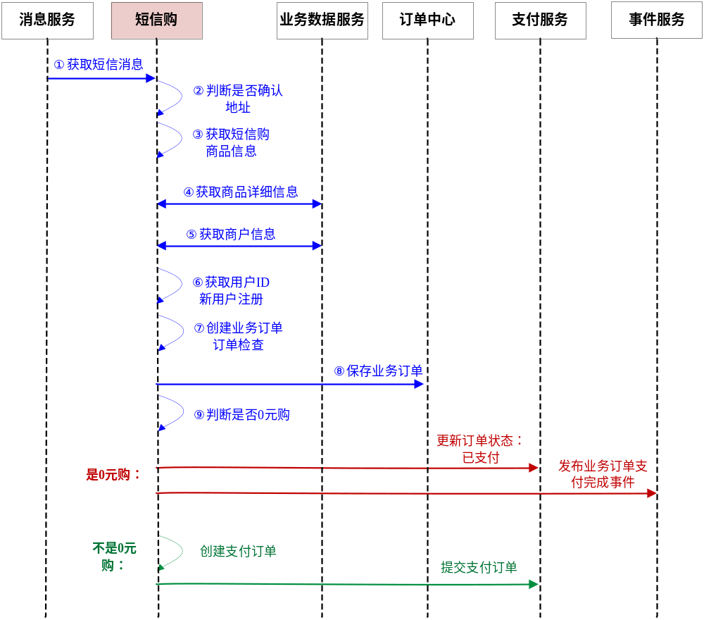

流程说明
- 从jms队列q_sms_mo_sms_buy中获取短信上行消息（MoMessage）；
- 判断此短信是否为确认地址信息：
  - 若上行短信的特服号为指定特服号，则这是确认地址的短信息。程序操作：保存用户地址。流程结束。
  - 反之，继续下面的操作。
- 根据上行消息的特服号、消息内容、地区、号码归属地区，来获取缓存中的对应的商品信息；
  - 若能够匹配对应的商品信息，则再判断当前时间是否在开始时间和结束时间内。都满足则继续第4步的操作。
  - 若无法匹配到商品信息，或者当前时间不在商品的开始时间和结束时间内，则查找缓存中对应的帮助信息和商品推荐信息，短信回复给用户。流程结束。
- 根据商品信息中的商品ID，封装请求包，调用业务数据服务接口，获取详细的商品信息；
  - 若成功从业务数据服务接口获取到对应的商品信息，则继续第5步操作；
  - 反之，则查找缓存中对应的帮助信息和商品推荐信息，短信回复给用户。流程结束。
- 根据商品信息中的商户ID，封装请求包，调用业务数据服务接口，获取商户信息；
  - 若成功从业务数据服务接口获取到对应的商户信息，则继续第6步操作；
  - 反之，则查找缓存中对应的帮助信息和商品推荐信息，短信回复给用户。流程结束。
- 根据用户手机号码、地区，从数据库查找用户ID；若是新用户则注册用户信息；
- 创建业务订单、订单信息检查。包括检查商品限购数量、检查商品状态是否可以购买、检查商品库存数量、检查商户状态。
  - 四项检查都通过，则继续第8步操作；
  - 只要有1项检查不通过，则查找缓存中对应的帮助信息和商品推荐信息，短信回复给用户。流程结束。
- 调用订单中心接口，保存订单，获取订单号；
- 判断商品价格是否为0元购：
  - 商品价格为0，调用订单中心接口，更新订单为已完成支付。并调用事件服务接口，发布业务订单支付完成事件；
  - 反之，创建支付订单，调用支付服务接口，提交支付订单。

侦听回调处理

数据流程
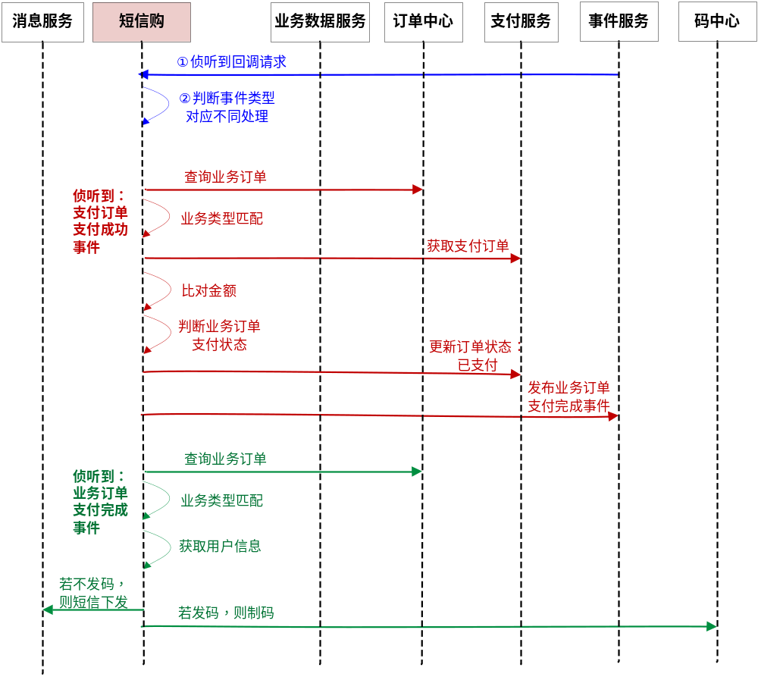

流程说明
- 侦听到回调请求；
- 根据请求中的event-type-id判断事件类型，进行不同的处理；
  - 当侦听到支付订单支付成功事件时，做如下操作（上图红色图示）：
  - 根据业务订单ID，调用订单中心接口查询此业务订单信息；
  - 核对此业务订单的业务类型是否和短信购的业务类型匹配；
  - 根据此业务订单信息，调用支付服务接口，获取支付订单信息；
  - 比对支付订单与业务订购中的金额是否一致：
    - 若支付的金额 < 业务订单的金额，说明未完成全额支付。不予处理。流程结束。
    - 若支付的金额 > 业务订单的金额，说明超额支付，则调用事件服务接口，发布“出现超额支付”异常事件。流程结束。
  - 判断业务订单支付状态：
    - 若业务订单的支付状态已经为已支付，则调用事件服务接口，发布“业务订单状态为已支付，已处理，应忽略”异常事件。流程结束。
    - 若业务订单的支付状态为已关闭，，则调用事件服务接口，发布“业务订单支付状态为已关闭”异常事件。流程结束。
  - 调用订单中心接口，更新订单状态为已支付；
  - 调用事件服务接口，发布业务订单支付完成事件；

3-2、当侦听到业务订单支付完成事件时，做如下操作（上图绿色图示）：
  - 根据业务订单ID，调用订单中心接口查询此业务订单信息；
  - 核对此业务订单的业务类型是否和短信购的业务类型匹配；
  - 根据业务订单信息中用户ID，查出用户信息；
  - 处理用户购买的商品：
    - 若不发码，给用户下发购买成功回复语；若需要快递，则再给用户回复确认地址短信。
    - 反之，封装请求包，调用码中心接口，制码。

关键算法
1、短信购主处理流程，关键算法为com.cplatform.act.sms_buy.thread.MoDealer类中的主流程方法：dealMoMessage。
2、支付订单支付成功事件处理类：com.cplatform.act.sms_buy.service.PayOrderSucceedProcess。
3、业务订单支付完成事件处理类：com.cplatform.act.sms_buy.service.ActOrderPayFinishProcess。

业务模板

模板设计
短信购业务设计3个业务模板
业务模板 | 模板说明
活动模板 | 运营侧使用，描述营销活动
商品模板 | 短信购商品的业务配置信息
帮助模板 | 用户发送错误指令，系统引导用户参与活动的帮助信息

模板要素
业务需求 | 配置说明
短信购特服号 | 考虑商户短信购活动，需要给每个商户分配个加长子特服号。  特服号使用规则（共19位）：  1-8：商城短信根特服号；  9：预留2个数字，区分商户短信购、自有商品短信购业务；  商户短信购业务：  10-14：商户特服号；  15-19：商品特服号，顺序生成，循环使用；  自有商品短信购业务：  10-15：商品特服号，顺序生成，循环使用；  （1个商品1个特服号）  10-15：活动特服号，顺序生成，循环使用；  （1个活动1个特服号，对应多个商品）
短信购指令 | 1个商品1个加长特服号：  数字、字母区分支付方式；  1个活动1个加长特服号：  数字、字母区分商品及支付方式；
帮助 / 推荐 | 用户发送错误购买指令，系统回复推荐信息  1. 根据商品优先级；（过滤有效期、地区限制）  2. 根据最新的活动商品；  3. 根据人工录入的推荐商品；
帮助 | 可以按照：特服号（活动）、地区来设置不同的帮助回复语
群发 / 统计 | 群发任务增加“批次、活动ID”字段  后台统计每个活动、每批次的转化率

表结构设计

短信购活动配置表（T_SMSBUY_ACT_ONLINE）
字段说明 | 字段名 | 类型
活动编号 | ACT_ID | NUMBER(12)
活动名称 | ACT_NAME | VARCHAR2 (50)
活动描述 | ACT_DESC | VARCHAR2(500)
限制地区  0表示全省。  地市用区号表示，多个地市用逗号分隔。 | ACT_AREA | VARCHAR2(100)
活动开始时间 | START_TIME | CHAR(14)
活动结束时间 | END_TIME | CHAR (14)
活动状态  audit：待审核  online：审核通过  rebutAudit：审核驳回 | STATUS | VARCHAR2 (15)
商户编号 | STORE_ID | NUMBER(8)
是否是热门活动 | IS_HOT | NUMBER(1)

短信购帮助配置表（T_SMSBUY_HELP）
字段说明 | 字段名 | 类型
特服号  可模糊匹配，精确匹配优先 | HELP_SPCODE | VARCHAR2(20)
地区 | HELP_AREA | VARCHAR2(100)
推荐类型  priority：按优先级  hot：按最新商品  manual：按人工推荐 | RECOMMEND_TYPE | VARCHAR2(10)
回复语特服号 | RECOMMEND_SPCODE | VARCHAR2(20)
回复语模板 | RECOMMEND_SMS | VARCHAR2(300)

短信购商品指令表（T_SMSBUY_ITEM_ROUTER）
字段说明 | 字段名 | 类型
序号 | ID | NUMBER(12)
归属活动 | ACT_ID | NUMBER(12)
商品编号 | ITEM_ID | VARCHAR2(30)
商品名称 | ITEM_NAME | VARCHAR2 (200)
特服号 | SP_CODE | VARCHAR2(20)
指令类型  1：入口指令  2：其它指令 | CMD_OPT_TYPE | NUMBER(2)
指令内容  正则指令内容 | COMMAND | VARCHAR2(50)
支付方式  1：积分  2：商城币 | PAY_TYPE | NUMBER(1)
购买价格 | ITEM_PRICE | NUMBER(9)
是否需要会话  0：不需要  1：需要 | IS_SESSION | NUMBER(1)
优先级  0最高，99999最低 | PRIORITY | NUMBER(5)
是否推荐  0否1是 | IS_RECOMMOND | NUMBER(1)
推荐内容  当推荐此商品时，用此字段内容替换回复语中相关通配符 | RECOMMOND_CONTENT | VARCHAR2(100)
商品营销短信 | MARKETMSG | VARCHAR2(300)
状态  audit：待审核  online：审核通过  rebutAudit：审核驳回 | ITEM_STATUS | VARCHAR2(15)

短信购用户地址表（T_SMSBUY_USER_ADDRESS）
字段说明 | 字段名 | 类型
用户号码 | TERMINAL_ID | VARCHAR2(22)
送货地址 | ADDRESS | VARCHAR2(500)
更新时间 | UPDATE_TIME | VARCHAR2(14)

